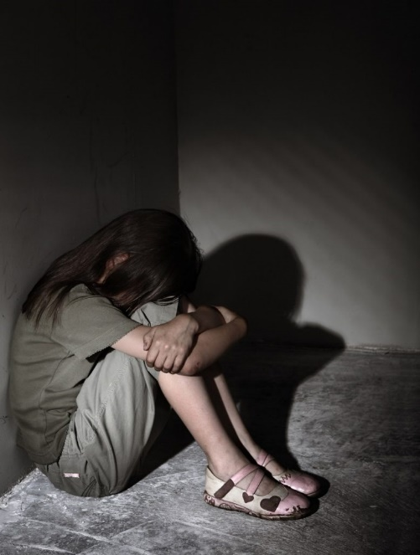
рркп

Есть проблема? Позвони.
Бесплатная психологическая помощь детям
и их родителям
8-800-2000-122
8(423)-207-70-75
Круглосуточно. Анонимно

Верни краски в свою жизнь.

Информационный буклет разработан
прокуратурой Пожарского района Приморского края

